**健康体检报告**

扫描可以在此查看结果

体检日期: 2018-02-26

姓名: 白光

卡号: 16012936

性别: 男

单位: 中国水产有限公司

部门:

联系方式: 135****7820

身份证号: 110108********5713

科学规范 诚信敬业

厚德载道 守护健康



卡号：16012936 体检代码：131802260007

尊敬的白光先生：

您好!您于2018年02月26日在我中心进行了健康体检，感谢您的信任，

现将体检结果及健康管理指导呈上，请您详阅。

**个人史**

高血压

糖尿病

高脂血症

慢性肾功能不全

肺结核

冠心病

脑卒中

慢性阻塞性肺病

骨关节疾病

消化性溃疡

慢性肝炎

甲亢/甲减

精神疾病

高尿酸血症

其他

恶性肿瘤病史

肺癌

食道癌

胃癌

结肠/直肠癌

宫颈癌

肝癌

甲状腺癌

膀胱癌

乳腺癌

卵巢癌

淋巴癌

前列腺癌

白血病

脑肿瘤

其他恶性肿瘤

**家族史**

关系/疾病高血压糖尿病冠心病脑卒中乳腺癌肺癌

结肠/直肠癌

精神疾病

父亲

母亲

ü

兄弟

姐妹

药物过敏史

：

本人否认上述病史

本 人签名

ü

白光

**体检报告导读**

1. 本报告分为三部分：总检结论及建议、科室检查结果、其它检查结果。

在总检结论及建议中，我们根据体检中发现的阳性体征按重要性进行了分级

排序，分为四级：重大阳性体征需及时诊治、重要慢病及阳性体征、一般疾

病及阳性体征、一般异常结果。检查中发现的无明确临床意义的结果，仅在

科室检查结果中显示，不在总检结论里进行描述。

2.由于体检项目的局限性，本报告仅能作为参考。要想获得明确的疾病诊

断和治疗方案，应到医院相关专科就诊。

3.健康体检是早期发现疾病线索和健康隐患的诊疗行为。为早期发现和消

除疾病隐患，针对体检中发现的问题，特别是与疾病有关的异常结果，我们

会建议您到医院进一步诊治，并对重大阳性体征进行随访追踪，请您予以理

解和支持，携手维护您的健康。

检后咨询:68866336

地址：海淀区阜成路81号院1号楼

网站：www.bjtjzx.com

2 /11 页

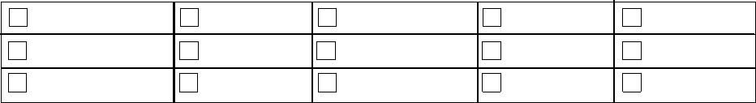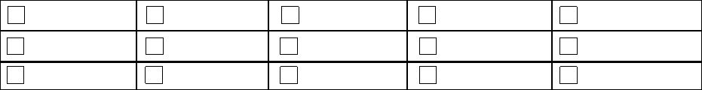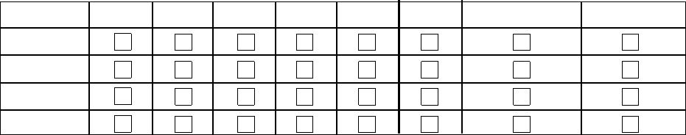

卡号：16012936 体检代码：131802260007

**总检结论与建议**

重要慢病及阳性体征

1.甘油三脂增高(1.81 mmol/L)[主检]

是最常见的一种血脂异常类型，是动脉粥样硬化、缺血性心脑血管疾病的危险因素。显著增高

是急性胰腺炎的危险因素。防治原则：首先应由专科医师力求查出病因，根据风险程度分级治

疗，其次应建立健康的生活方式，定期复查血脂。

一般疾病及阳性体征

1.超重、腰臀比异常、轻度脂肪肝*

超重若继续发展可致肥胖。肥胖是多种慢病的诱发因素，也是引起脂肪肝常见的因素之一。因

此，超重者应该积极控制体重，科学饮食、适当运动。戒烟限酒。必要时可在专科医师指导下

治疗

其他异常结果

1.窦性心动过缓[心电图室]

窦性心动过缓多见于正常人、运动员或长期从事体力劳动者，一般不低于50次∕分(运动员可低

至40次∕分)，只要运动时能增快且不产生相关症状者，多为生理性，无需治疗。最近出现的心

动过缓或伴胸闷气短等相关症状者，请及时专科诊治。

2.游离前列腺特异性抗原/总前列腺特异性抗原比值降低(0.17 )[主检]

FPSA/t-PSA降低，患者发生前列腺癌的可能性呈负相关趋势，择期复查。

汇总医师:伯培林

主检医师:何久镛

审核时间:2018-02-28

**温馨提示**

1.我中心各分院均有检后咨询服务，若您在阅读本报告时有疑问，可拨打咨询电话或登录网站

（www.bjtjzx.com）进行在线咨询。

**洋桥分院**: 51658855-8101**、**8102

**马甸分院：** 68010100**、**68017505

**航天桥分院：**68866336-8026

2.如果您在体检前已患有诊断明确的疾病，应结合本次体检结果到医院就诊。

3.受检者应主动提供真实、正确的病史，帮助医生针对体检结果做出正确的建议和指导。

检后咨询:68866336

地址：海淀区阜成路81号院1号楼

网站：www.bjtjzx.com

3 /11 页



卡号：16012936 体检代码：131802260007

**科室检查结果**

一般检查

检查项目

检查结果

检查项目

检查结果

身高

162.5cm

腰围

92cm

体重

66.4Kg

臀围

97cm

体重指数

25.15,超重:

体重指数≥24。

腰臀比

0.95,腰臀比异常:

标准为男性<0.9、女性<0.85。

检查者：王素玲

内科

检查项目

收缩压

检查结果

检查项目

心界

检查结果

125mmHg

未见明显异常

舒张压

血压结论

病史

77mmHg

正常血压

无

肺

未见明显异常

未触及

肝

脾

未触及

心率

60次/分,正常心率:

心率60~100次/分。

腹部

未见明显异常

心律

正常心律

肾区叩诊

神经系统

其它

未见明显异常

未见明显异常

无

心音

未闻明显异常

未闻及异常杂音

心脏杂音

检查者：郭伟东、王素玲

眼科

检查项目

检查结果

检查项目

检查结果

右眼裸眼视

力

外眼

未见明显异常

左眼裸眼视

力

角膜

前房

虹膜

未见明显异常

未见明显异常

未见明显异常

右眼矫正视 5.0

力

左眼矫正视 5.1

力

病史

无

瞳孔

未见明显异常

未见明显异常

未见明显异常

色觉

正常

晶体

右眼眼压

17.0mmHg,正常眼压:

正常范围为10～21mmHg。

玻璃体

左眼眼压

15.0mmHg,正常眼压:

正常范围为10～21mmHg。

眼底

未见明显异常

其它

无

检查者：杨庆钢、王宏宇

心电图室

检查项目

检查结果

检查项目

检查结果

检后咨询:68866336

网站：www.bjtjzx.com

4 /11 页

地址：海淀区阜成路81号院1号楼

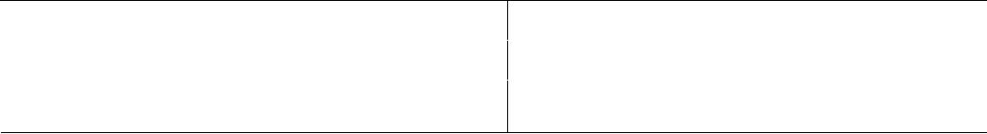

卡号：16012936 体检代码：131802260007

心电图

大致正常心电图:

窦性心动过缓:

心率59次/分。

检查者：高金莲

骨密度

检查项目

T值

检查结果

检查项目

SOS值

检查结果

1.09,骨密度检测结果正常

1404.33米/秒

Z值

1.19

检查者：朱蜀宁

动脉硬化检测

检查项目

检查结果

检查项目

检查结果

脉搏波传播 脉搏传播速度WPV值正常

速度

踝臂血压指 本次检查的ABI值：属正常范围。提

示目前下肢血管未见异常

检查者：伯培林

数

检后咨询:68866336

网站：www.bjtjzx.com

5 /11 页

地址：海淀区阜成路81号院1号楼

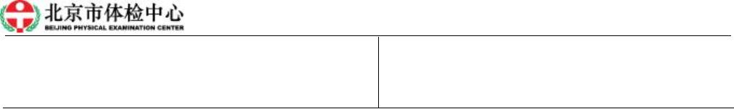

卡号：16012936 体检代码：131802260007

**超声检查报告**

超声所见：

肝脏

轻度脂肪肝:

肝脏实质回声轻度细密增强，分布均匀，远场回声衰减不明显。CDFI:

未见明显异常血流信号。

胆囊

未见明显异常:

CDFI：未见异常血流信号.

脾脏

未见明显异常:

CDFI：未见异常血流信号.

胰腺

未见明显异常:

CDFI：未见异常血流信号。

肾脏

未见明显异常:

CDFI：未见异常血流信号。

前列腺

甲状腺

未见明显异常:

CDFI：未见异常血流信号。

未见明显异常:

CDFI：未见异常血流信号.

腹部其他

颈部血管

无

未见明显异常:

双侧颈动脉内径对称，管腔通畅，内-中膜光滑，CDFI：血流充盈好，

流速正常。

提

示：

轻度脂肪肝

检查日期：

2018-02-26

检查者：罗克文

检后咨询:68866336

网站：www.bjtjzx.com

6 /11 页

地址：海淀区阜成路81号院1号楼

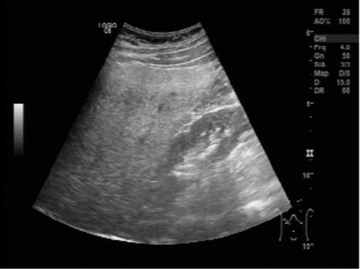

卡号：16012936 体检代码：131802260007

**放射检查报告**

影像所见：

数字化摄影[胸部] 正位胸片未见明显异常:

胸廓对称，双肺野清晰，肺纹理走行正常，双肺门不大，气管纵膈居

中，心影不大，双侧肋膈角锐利。

结

论：

放射科检查未见明显异常

检查日期：

2018-02-26

检查者：韩博

检后咨询:68866336

地址：海淀区阜成路81号院1号楼

网站：www.bjtjzx.com

7 /11 页

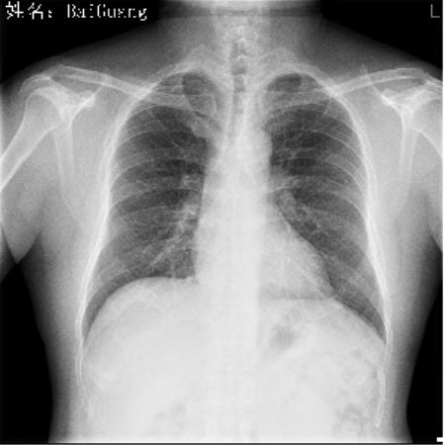

卡号：16012936 体检代码：131802260007

**电脑多导联心电图**

检后咨询:68866336

网站：www.bjtjzx.com

8/11 页

地址：海淀区阜成路81号院1号楼

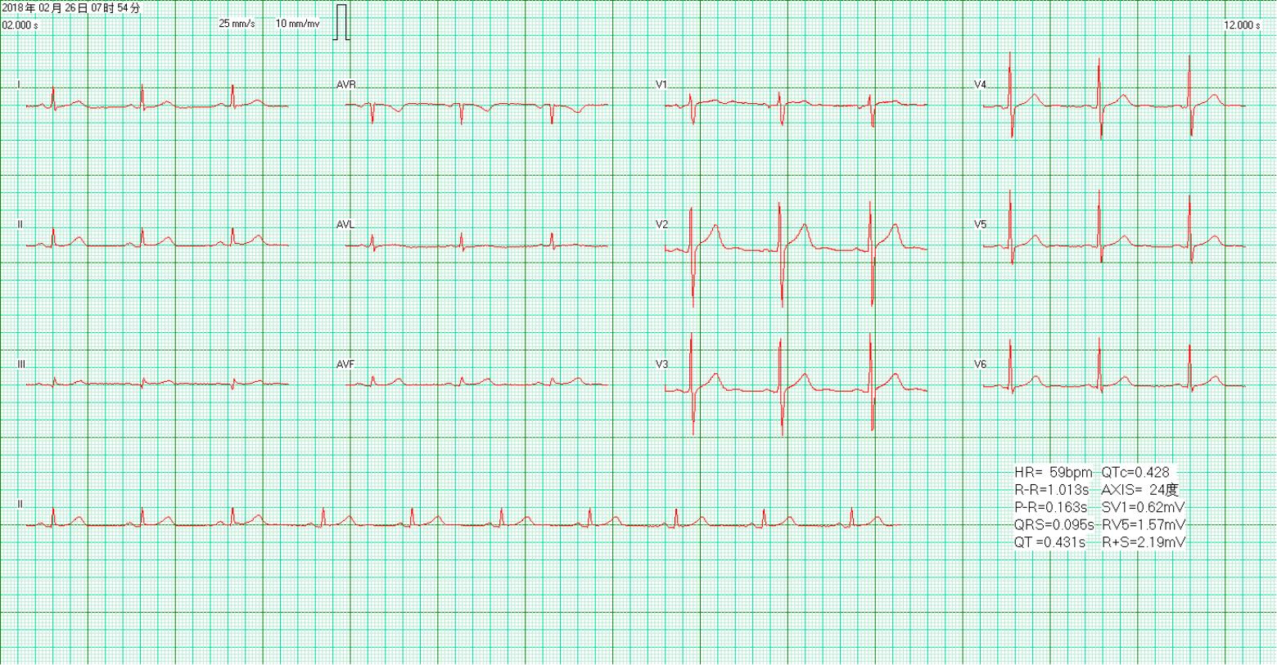

卡号：16012936 体检代码：131802260007

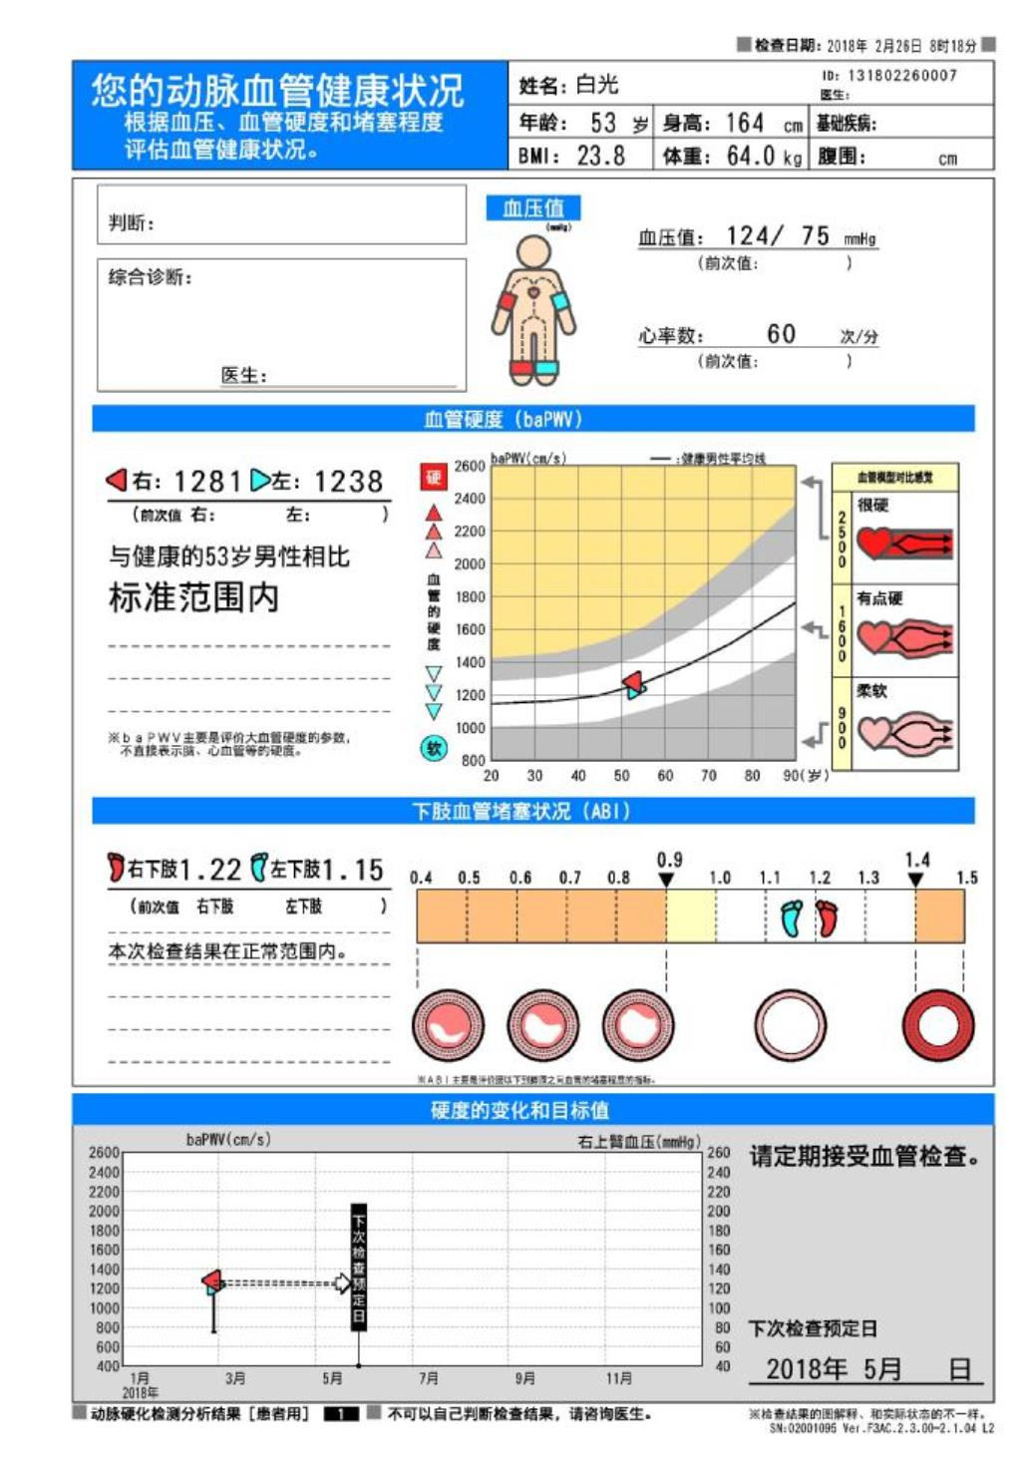

卡号：16012936 体检代码：131802260007

**检验报告单**

姓 名 ：白光

性 别：男

采样日期： 2018-02-26

年 龄： 53岁

卡 号：131802260007

报告日期： 2018-02-27

临检室结果

中文名称

英文名称

结果

状态

单位

参考值

全血细胞分析(五分类)

白细胞总数

WBC

LY%

LY

6.55

31.1

2.04

6.7

x10^9/L

3.5-9.5

20-50

淋巴细胞百分比

淋巴细胞绝对值

单核细胞百分比

单核细胞绝对值

中性粒细胞百分比

中性粒细胞绝对值

嗜酸性粒细胞百分比

嗜酸性粒细胞绝对值

嗜碱性粒细胞百分比

嗜碱性粒细胞绝对值

血红蛋白

%

×10^9/L

1.1-3.2

3-10

MO%

MO

%

0.44

57

×10^9/L

0.1-0.6

40-75

NE%

NEVT#

EO%

EO#

BA%

BA

%

3.73

4.9

×10^9/L

1.8-6.3

0.4-8.0

0.02-0.52

0.0-1.0

0.00-0.06

130-175

4.3-5.8

0.40-0.50

10.0-15.0

82-100

%

0.32

0.3

×10^9/L

%

0.02

170

×10^9/L

Hb

g/L

红细胞总数

RBC

Hct

RDW

MCV

MCHC

MCH

PLT

MPV

MPV

PDW

5.41

0.503

12.2

93

×10^12/L

红细胞压积

↑

L/L

红细胞体积分布宽度

平均红细胞体积

平均红细胞血红蛋白浓度

平均红细胞血红蛋白含量

血小板数

%

fL

338

g/L

316-354

27-34

31.4

249

pg

×10^9/L

125-350

0.19-0.39

9.2-12.0

9.6-15.2

血小板压积

0.24

9.7

%

平均血小板体积

血小板分布宽度

尿十项

fL

fL

10.5

亚硝酸盐

NIT

PH

-

阴性

酸碱度

6

4.5-8.0

1.003-1.030

0-2

比重

SG

1.029

蛋白

PRO

GLU

KET

BIL

URO

LEU

-

-

-

-

-

-

-

葡萄糖

阴性

酮体

阴性

胆红素

阴性

尿胆原

正常

白细胞

阴性

红细胞

阴性

尿沉渣（离心镜检）

镜检红细胞

RBC

0

0

0

/HPF

/HPF

0-2

镜检白细胞

WBC

0-3

镜检上皮细胞

SPXB

少,以鳞状上皮为主

检后咨询:68866336

网站：www.bjtjzx.com

地址：海淀区阜成路81号院1号楼

10 /11 页



卡号：16012936 体检代码：131802260007

**检验报告单**

姓 名 ：白光

性 别：男

年 龄： 53岁

卡 号：131802260007

采样日期： 2018-02-26

报告日期： 2018-02-27

镜检管型

镜检细菌

镜检其他

浊度

GX

XJ

QT

0

0-1/LP透明管型

-

无

无

-

清晰

黄色

颜色

糖化血红蛋白

糖化血红蛋白

HbA1c

5.7

%

3.6-6.0

检验技师：单奕

审核技师：燕春

生化室结果

中文名称

英文名称

结果

状态

单位

参考值

丙氨酸氨基转移酶

天门冬氨酸氨基转移酶

尿素氮

ALT

AST

BUN

CRE

UA

35

U/L

9-50

24

U/L

15-40

5.71

84

mmol/L

umol/L

umol/L

mmol/L

mmol/L

mmol/L

mmol/L

mmol/L

U/L

2.14-7.85

57.0-111.0

208-428

3.90-6.10

<1.7

肌酐

尿酸

408.7

5.73

1.81

5.11

1.2

3.17

54

血糖

FBG

TG

甘油三脂

↑

总胆固醇

CHO

HDL-C

LDL-C

GGT

<5.18

高密度脂蛋白

低密度脂蛋白

γ-谷胺酰转肽酶

1.16-1.42

0-3.37

10-60

检验技师： 李晓蓓

审核技师：姚海娟

免疫室结果

中文名称

英文名称

结果

状态

单位

参考值

游离三碘甲状腺原氨酸

游离甲状腺素

促甲状腺激素

鳞状上皮细胞癌抗原

前列腺特异性抗原

癌抗原125

FT3

4.67

14.58

2.28

0.9

pmol/L

pmol/L

mIU/L

ng/ml

ng/ml

U/ml

3.1-6.8

12-22

0.270-4.20

≤1.5

≤4.0

≤35

FT4

TSH

SCCA

tPSA

CA125

CA199

fPSA

2.086

12.5

4.56

0.353

糖链抗原199

U/ml

≤37

游离PSA

ng/ml

≤0.93

>0.25

<5

游离PSA/总PSA比值

癌胚抗原

tPSA/fPSA 0.17

↓

CEA

AFP

NSE

0.92

1.74

13.12

ng/ml

ng/ml

ng/ml

甲胎蛋白

<13

神经原烯醇化酶

<16.3

检验技师： 李晓蓓

审核技师：朱玉鹏

检后咨询:68866336

网站：www.bjtjzx.com

地址：海淀区阜成路81号院1号楼

11 /11 页

